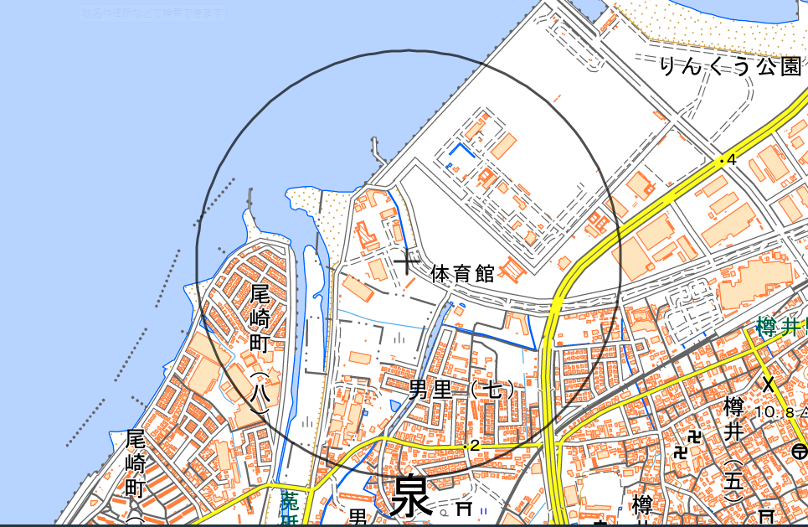
検出場所「地図」

半径500 m

地理院地図（国土地理院ホームページ）

